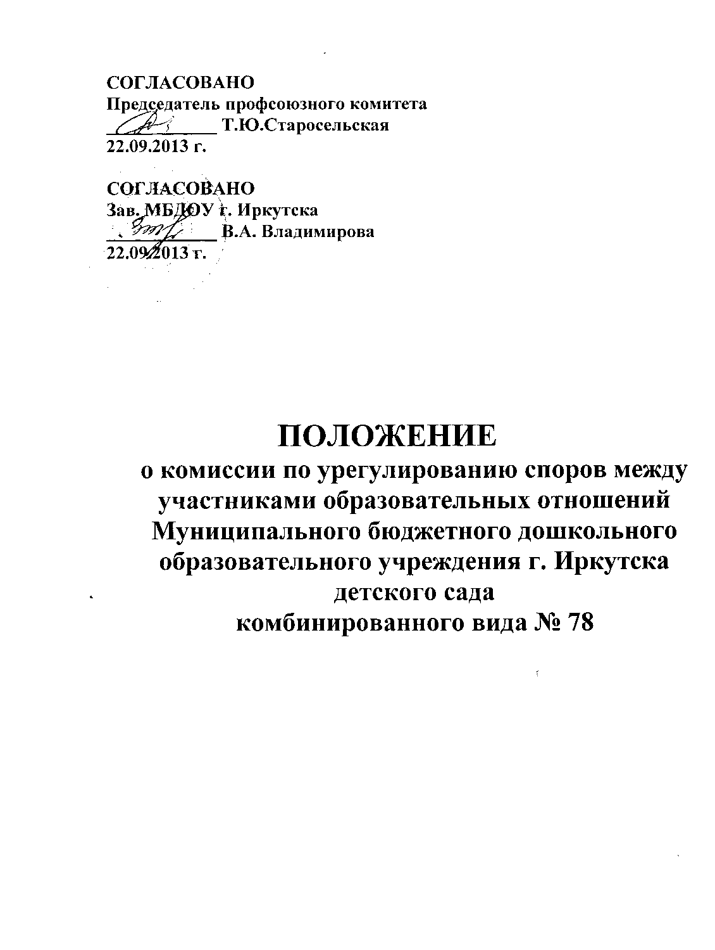
1.Общие положения
1.1 Настоящее положение устанавливает порядок создания, организации работы, принятия и исполнения решений Комиссией по урегулированию споров между участниками образовательных отношений муниципального бюджетного дошкольного образовательного учреждения г. Иркутска детского сада комбинированного вида № 78 (далее - ДОУ).
- Настоящее Положение утверждено на общем собрании трудового коллектива ДОУ (протокол № 3 от 22. 09. 2013).
- Комиссия по урегулированию споров между участниками образовательных отношений ДОУ (далее - Комиссия) создается в целях урегулирования разногласий между участниками образовательных отношений по вопросам реализации права на образование, в том числе в случаях:
-возникновения конфликта интересов педагогического работника; -применения локальных нормативных актов ДОУ.
- Настоящее положение разработано в соответствии с Федеральным законом от 29.12.2012 №273-Ф3 «Об образовании в Российской Федерации».
- Участниками образовательных отношений в ДОУ являются: родители (законные представители) воспитанников, педагогические работники и их представители, администрация ДОУ.
2. Порядок создания, организации работы, принятия решений Комиссией
- Комиссия создается в составе 6 членов из равного числа представителей родителей (законных представителей) воспитанников и представителей работников ДОУ.
- Делегирование представителей родителей (законных представителей) в состав Комиссии осуществляется Советом родителей ДОУ.
- Представители работников ДОУ (из состава педагогических работников) в состав Комиссии избираются Общим собранием ДОУ.
- Срок полномочий Комиссии составляет один год.
- Сформированный состав Комиссии утверждается приказом по ДОУ.
- Председатель Комиссии и секретарь выбираются из числа членов Комиссии большинством голосов путем открытого голосования в рамках проведения первого заседания Комиссии.
- Срок полномочий председателя и секретаря Комиссии составляет один год.
- Досрочное прекращение полномочий члена Комиссии осуществляется:
- на основании личного заявления члена Комиссии об исключении его из
состава Комиссии;
- по требованию не менее 2/3 членов Комиссии, выраженному в
письменной форме;
- в случае отчисления (выбытия) из ДОУ воспитанника, родителем
(законным представителем) которого является член Комиссии;
- увольнения работника - члена Комиссии.
- В случае досрочного прекращения полномочий члена Комиссии в ее состав избирается новый представитель от соответствующей категории участников образовательных отношений в соответствии с п. 2.1. настоящего Положения.
- Комиссия собирается по мере необходимости. Решение о проведении заседания Комиссии принимается ее председателем на основании обращения (жалобы, заявления, предложения) участника образовательных отношений не позднее 7 календарных дней с момента поступления такого обращения.
- Обращение подается в письменной форме. В жалобе указываются конкретные факты или признаки нарушений прав участников образовательных отношений, лица, допустившие нарушения, обстоятельства.
- Комиссия принимает решение не позднее 14 календарных дней с момента начала его рассмотрения.
- Решение Комиссии принимается большинством голосов и фиксируется в протоколе заседания Комиссии.
- Лицо, направившее в Комиссию обращение, вправе присутствовать при рассмотрении этого обращения на заседании Комиссии. Лица, чьи действия обжалуются в обращении, также вправе присутствовать на заседании Комиссии и давать пояснения.
- Для объективного и всестороннего рассмотрения обращений Комиссия вправе приглашать на заседания и заслушивать иных участников образовательных отношений. Неявка данных лиц на заседание Комиссии либо немотивированный отказ от показаний не являются препятствием для рассмотрения обращения по существу.
- Председатель Комиссии имеет право обратиться за помощью к заведующей ДОУ для разрешения особо острых конфликтов.
- Председатель и члены Комиссии не имеют права разглашать поступающую к ним информацию. Комиссия несет персональную ответственность за принятие решений.
- Решение Комиссии является обязательным для всех участников образовательных отношений в ДОУ и подлежит исполнению в сроки, предусмотренные указанным решением.
- Решение Комиссии может быть обжаловано в установленном законодательством Российской Федерации порядке.
- В случае установления фактов нарушения прав участников образовательных отношений Комиссия принимает решение, направленное на восстановление нарушенных прав. На лиц, допустивших нарушение прав воспитанников, родителей (законных представителей) воспитанников, а также работников ДОУ Комиссия возлагает обязанности по устранению выявленных нарушений и (или) недопущению нарушений в будущем.
- Если нарушения прав участников образовательных отношений возникли вследствие принятия решения ДОУ, в том числе вследствие издания локального нормативного акта, Комиссия принимает решение об отмене данного решения ДОУ (локального нормативного акта) и указывает срок исполнения решения.
- Комиссия отказывает в удовлетворении жалобы на нарушение прав заявителя, если посчитает жалобу необоснованной, не выявит факты указанных нарушений, не установит причинно-следственную связь между поведением лица, действия которого обжалуются, и нарушением прав лица, подавшего жалобу или его законного представителя.

3. Права членов Комиссии
Комиссия имеет право:
- принимать к рассмотрению обращение (жалобу, заявление, предложение) любого участника образовательных отношений в пределах своей компетенции;
- . принять решение по каждому спорному вопросу, относящемуся к ее компетенции;
- запрашивать дополнительную документацию, материалы для проведения самостоятельного изучения вопроса от администрации ДОУ;
- рекомендовать приостанавливать или отменять ранее принятое решение на основании проведенного изучения при согласии конфликтующих сторон;
- рекомендовать внести изменения в локальные акты ДОУ с целью демократизации основ управления или расширения прав участников образовательных отношений.

4. Обязанности членов Комиссии
Члены Комиссии обязаны:
- присутствовать на всех заседаниях Комиссии;
- . принимать активное участие в рассмотрений поданных обращений в письменной форме;
- принимать решение в установленные сроки, если не оговорены дополнительные сроки рассмотрения обращения;
- давать обоснованный ответ заявителю в устной или письменной форме в соответствии с пожеланием заявителя.

5. Документация
- Документация Комиссии выделяется в ДОУ в отдельное делопроизводство.
- Заседания Комиссии оформляются протоколом.
- Протоколы заседаний Комиссии хранятся в документах ДОУ в течение 3-х лет.

